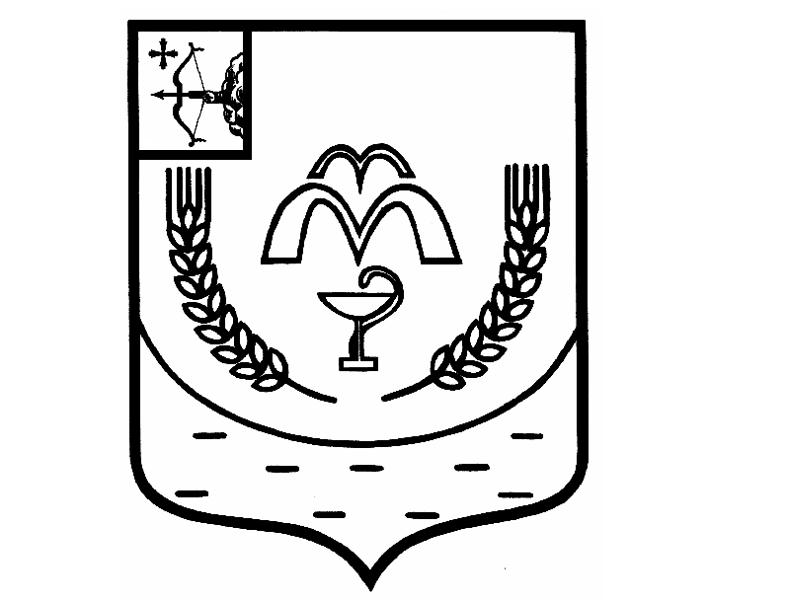

КУМЕНСКАЯ РАЙОННАЯ ДУМА
ШЕСТОГО СОЗЫВА
РЕШЕНИЕ

от 22.03.2022 № 7/49
пгт Кумёны

О списании недвижимого имущества

В соответствии со статьей 23 Устава муниципального образования Куменский муниципальный район Кировской области, Положением об управлении и распоряжении имуществом муниципального образования Куменский муниципальный район Кировской области, Акта обследования недвижимого имущества от 28.02.2022, Кумёнская районная Дума РЕШИЛА:
1. Списать и исключить из Реестра муниципального имущества, находящегося в муниципальной собственности муниципального образования Куменский район Кировской области, имущество в связи с его физическим износом и невозможностью дальнейшей эксплуатации, нецелесообразностью восстановления, согласно приложения № 1.
2. Настоящее решение вступает в силу с момента его официального опубликования.

Председатель
Куменской районной Думы А.А. Машковцева

Глава Куменского района И.Н. Шемпелев

Приложение № 1 к
решению Куменской
районной Думы
от 22.03.2022 № 7/49

ПЕРЕЧЕНЬ
недвижимого имущества, находящегося в казне муниципального образования Куменский муниципальный район Кировской области, подлежащего списанию

№ п/п | Наименование объекта | Год постройки | Местонахождение объекта (адрес) | Технические характеристики объекта | Балансовая стоимость  объекта (рублей) | Запись из ЕГРН
1 | Нежилое здание (котельная) | 1975 | Кировская область, Куменский район, с. Верхобыстрица, ул. Хохрякова, д.23а | Кирпичное одноэтажное здание, площадь 115,7 кв.м | 960601,80 | № 43:14:350105:217-43/001/2020-1 от 22.05.2020
2 | Нежилое здание (котельная) | 1988 | Кировская область, Куменский район, дер.Желны, ул.Новая, д.24 | Кирпичное одноэтажное здание, площадь 152,8 кв.м | 2551800,70 | № 43:14:350112:495-43/001/2020-1 от 22.05.2020

